293,0 293,1 293,2

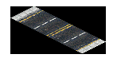294,0 294,1 294,2

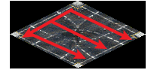295,0 295,1 295,2 295,3 295,4 295,5 295,6 295,7 295,8